Территориальный орган Федеральной службы государственной статистики по Томской области (ТОМСКСТАТ)
ВПН-2020 Пресс-релиз № 2

Первая поставка экипировки переписчика
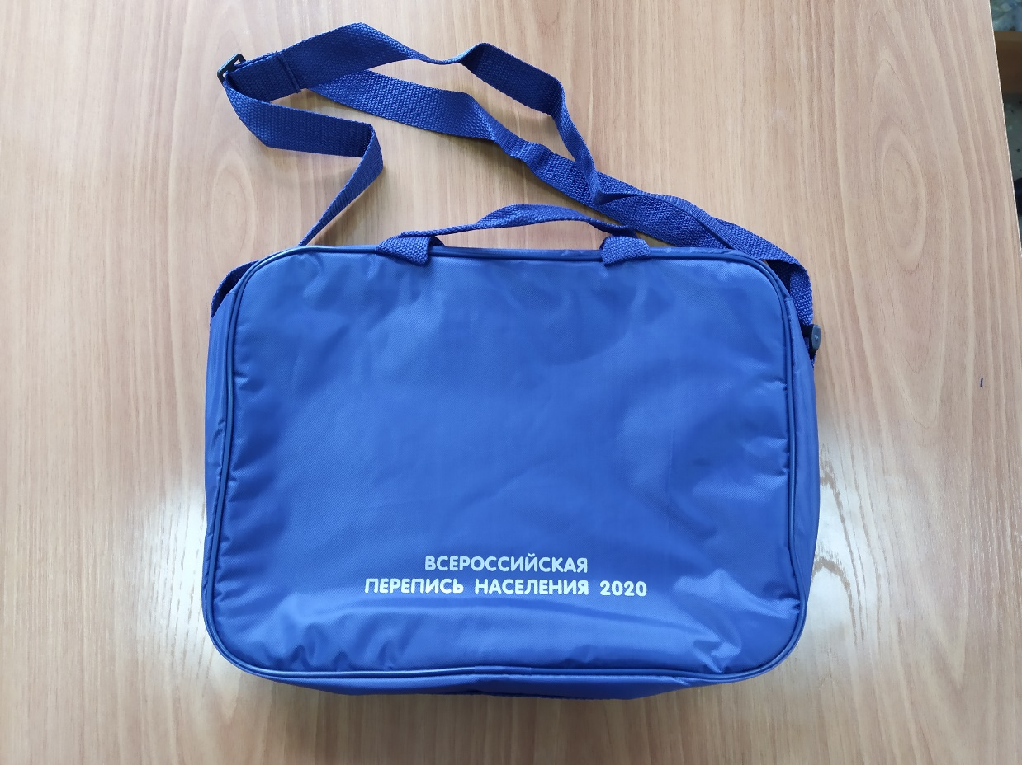
В Томскстат поступила первая партия экипировки переписчиков: портфели и шарфы. Эти вещи изготовила российская компания ООО «Профессиональная текстильная корпорация» (г. Москва).
Продолжая придерживаться стиля прошлой переписи населения (2010г.) нынешняя экипировка исполнена в тех же цветах: синем, красном, белом. Форма главного атрибута переписчика - портфеля - стала другой.
В новом портфеле не одно отделение, как раньше, а два - для бумажных переписных листов и планшета. Ведь предстоящая перепись станет первой цифровой и, возможно, последней бумажной переписью в истории России. Добавился накладной карман на липучке - для зарядного устройства и канцелярских принадлежностей. Портфель должен обеспечивать сохранность планшетного компьютера и переписных листов, которые в нем хранятся, надежно защищать их от проникновения влаги, поэтому его ткань имеет водоотталкивающую пропитку.
Надежность портфеля обеспечивают прошитые по нескольким сторонам ручки и плечевой ремень.

